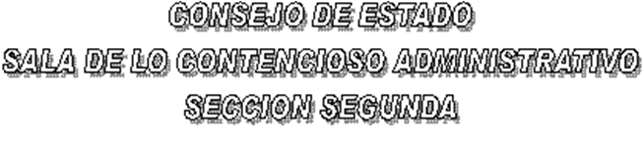

EN SESIÓN CONVOCADA PARA EL DÍA DIECISÉIS (16) DE ABRIL DE DOS MIL DOCE (2012) A LAS TRES DE LA TARDE (03:00 P. M.), LA SUBSECCIÓN “A” DE LA SECCIÓN SEGUNDA DEL CONSEJO DE ESTADO, SOMETERÁ A DISCUSIÓN LOS SIGUIENTES PROYECTOS CONSTITUCIONALES:

SUBSECCIÓN "A"

DR. GUSTAVO EDUARDO GÓMEZ ARANGUREN
FALLOS

AC -11-00391-01 ACCIÓN DE TUTELA JOSÉ HERIBERTO LINARES FLÓREZ
(F. DE V. ABR.-16-12)
AC -12-00071-01 ACCIÓN DE TUTELA GILBERTO HERNÁNDEZ RIVERA
(F. DE V. ABR.-16-12)
AC -12-00094-01 ACCIÓN DE TUTELA JULIO CÉSAR QUINTERO BATERO
(F. DE V. ABR.-16-12)
AC -12-00122-01 ACCIÓN DE TUTELA JOHN EDWARD SÁNCHEZ SANDOVAL
(F. DE V. ABR.-16-12) (F. DE V. ABR.-26-12)

DR. ALFONSO VARGAS RINCÓN
FALLOS

AC -12-00535-00 ACCIÓN DE TUTELA DIEGO FERMÍN LINARES CASTEJÓN
(F. DE V. ABR.-26-12)

DR. LUIS RAFAEL VERGARA QUINTERO
FALLOS

AC -12-00398-00 ACCIÓN DE TUTELA YOLANDA HERRERA VELOZA
(F. DE V. ABR.-16-12)

EL PRESENTE AVISO SE FIJA HOY, DIECISÉIS (16) DE ABRIL DE DOS MIL DOCE (2012),

EL PRESIDENTE,

GERARDO ARENAS MONSALVE

EL SECRETARIO,

WILLIAM MORENO MORENO

